Отчет по лабораторной работе №8
  - Архитектура компьютера
Садыков Ильдар Ильфатович
Содержание

1. Цель работы
Приобретение навыков написания программ с использованием циклов и обработкой аргументов командной строки.

2. Задание
- Изучить организацию стека и работу с ним в NASM.
- Освоить инструкции организации циклов.
- Научиться обрабатывать аргументы командной строки.
- Написать программу вычисления суммы значений функции для заданных аргументов.

3. Выполнение лабораторной работы

3.1 Программа с использованием циклов:
Создаем каталог для программ лабораторной работы №8 и создаем файл lab8-1.asm. Вводим текст программы для вывода значений регистра ecx (рис. 1).
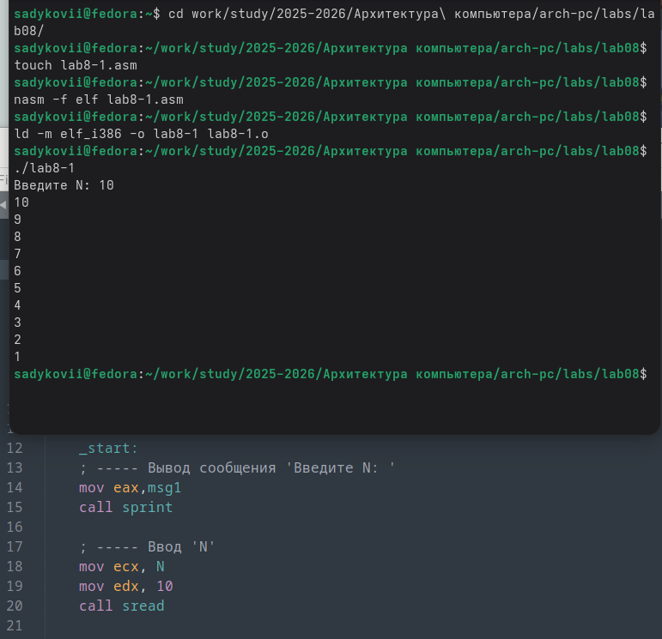
Рисунок 1: Создание файла и запуск программы lab8-1

3.2 Исправление цикла для работы с ecx :
Следуя инструкциям создаем файй, который изначальн выводит не правильно, далее исправляем его и запускаем(рис. 2).
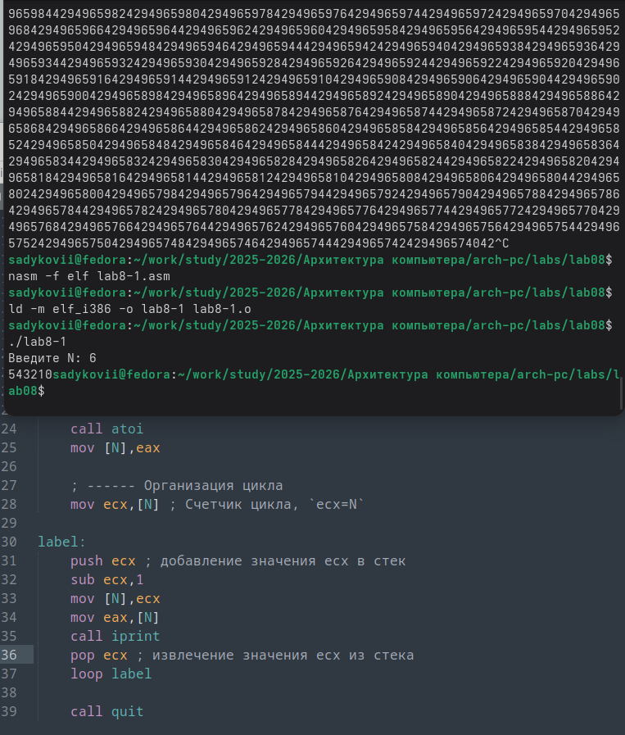
Рисунок 2: Запуск программы lab8-1 с операциями с ecx внутри цикла

3.3 Обработка аргументов командной строки:
Создаем файл lab8-2.asm для вывода аргументов командной строки (рис. 3).
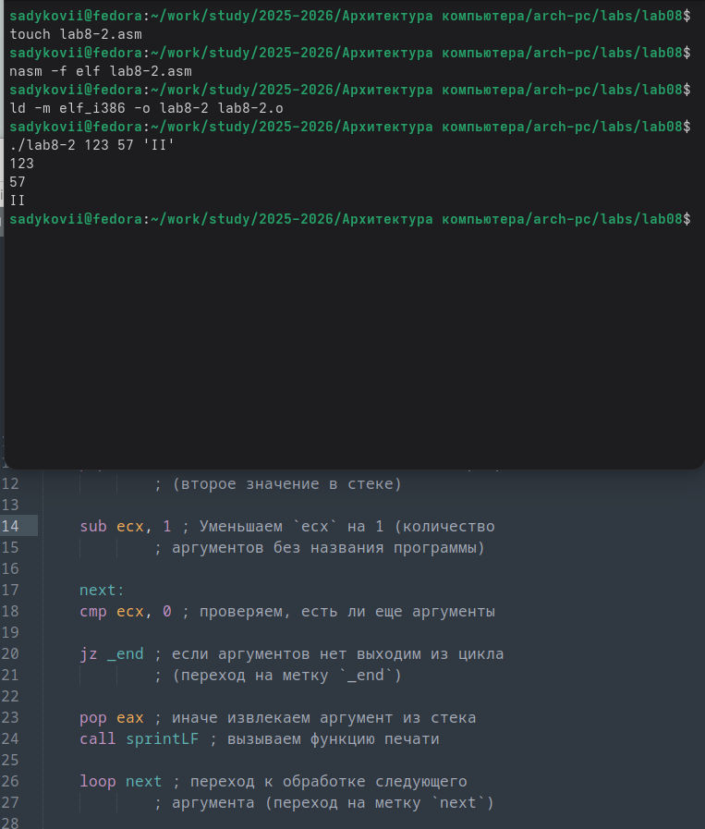
Рисунок 3: Код программы lab8-2.asm для обработки аргументов

3.4 Выполнение программы с значениями полученными из цикла:
Создаем файл lab8-3.asm для вывода суммы аргументов командной строки (рис. 3).
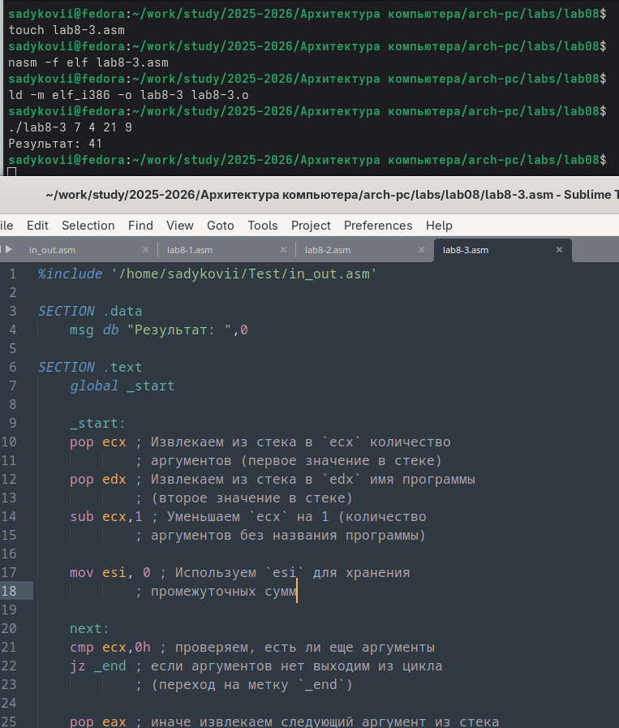
Рисунок 4: Код программы lab8-3.asm и его запуск

4. Задание для самостоятельной работы

4.1 Программа вычисления суммы значений функции:
Написана программа, которая вычисляет сумму значений функции суммы f(x) = 3(x + 2) для аргументов, переданных через командную строку.
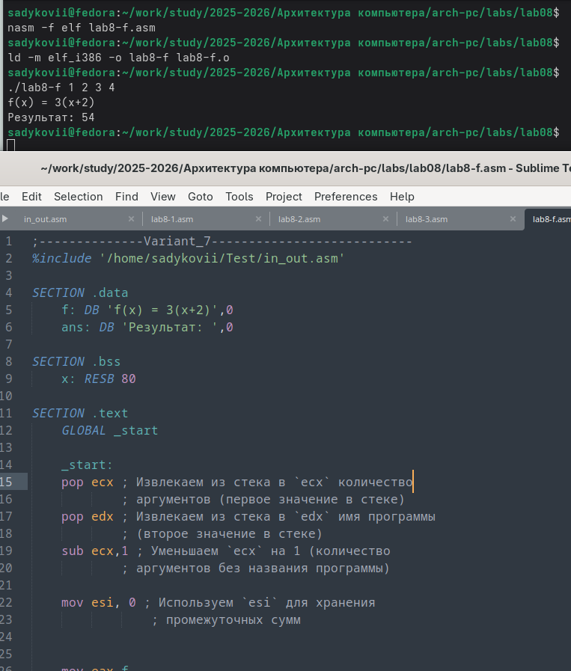
Рисунок 5: Код программы для вычисления суммы значений функции

5. Выводы
В ходе выполнения лабораторной работы были приобретены навыки написания программ с использованием циклов и обработки аргументов командной строки в NASM. Изучена организация стека и принципы работы с ним. Освоены инструкции организации циклов, в частности инструкция Loop. Написаны программы для обработки аргументов командной строки и вычисления суммы значений функции для заданных аргументов. Полученные знания позволяют создавать более сложные и функциональные программы на языке ассемблера.

